14 апреля 2020г.
Здравствуйте всем!
Продолжаем учиться.
УБЕДИТЕЛЬНАЯ ПРОСЬБА ВСЕМ КЛАССАМ! ВНИМАТЕЛЬНО ЧИТАЙТЕ ЗАДАНИЕ, РЕШАЙТЕ САМОСТОЯТЕЛЬНО (СПИСАННОЕ ПРОВЕРЯТЬ НЕ БУДУ,
т. е. ОЦЕНКА БУДЕТ «2» ) И СМОТРИТЕ КУДА ОТПРАВЛЯТЬ. elenadenisova.68@mail.ru

6в класс
Решить номера 1257, 1263, 1264. На проверку сдать тетради: Чистяковой, Стешкиной, Зимину, Гусевой, Мещерякову, Завойкину, Кердяшовой, Матвееву. Остальных проверю в следующий раз, но работу выполняют ВСЕ.

7а класс

Решить номера 910, 911, 912. Для повторения темы: Линейное уравнение с двумя переменными, можете просмотреть видеоурок по ссылке https://www.youtube.com/watch?v=dt-BFMKshD8#action=share
Работы сдают на проверку: Акмаева, Бабаев, Базаров, Бажанов, Иванов, Бугров, Губарева, Каргаева, Сергацкова, Шиляева, Хомутова. Все остальные выполняют так же работу, проверю в следующий раз.

9в,к
Убедительная просьба работать САМОСТОЯТЕЛЬНО.
1. Задание
Упростите выражение 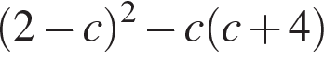, найдите его значение при 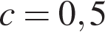. В ответ запишите полученное число.
2. Задание
Найдите значение выражения 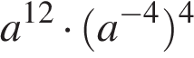 при 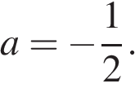
3. Задание
Найдите значение выражения 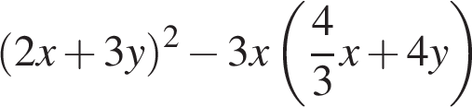 при 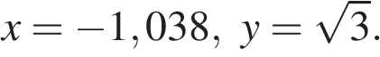
4. Задание
Найдите значение выражения при 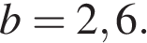
5. Задание
Найдите 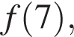 если 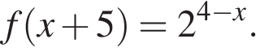
6. Задание
Найдите значение выражения 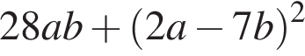 при 